Vektorski formati podataka za web
Br. Indexa: 6212

Rezime

U ovom seminarskom radu pojašnjena je važnost vektorskog formata podataka za rad sa web stranicama i web aplikacijama, njihovi oblici, način kreiranja i sve mogućnosti koje nam ova vrsta podataka pruža, te prednosti koje ovaj oblik sadrži u odnosu na druge grafičke datoteke. Također je pojašnjen najpopularniji oblik vektorskog formata podataka koji se koristi za web, a to su slike sa .svg ekstenzijom.

Uvod

Da bi jedna web aplikacija, pored svih funkcionalnosti koje sadrži, imala i kvalitetan dizajn, web dizajneri često dolaze situaciju gdje moraju da vode računa o kvalitetu grafičkih detalja koji su raspoređeni po samoj aplikaciji. Između ostalog, veliki značaj imaju slike koje se prezentuju na stranici. Sa slikama je jako teško raditi u modernom web dizajnu iz razloga što se zahtijeva prilagodljivost web aplikacije za razne dimenzije, a slike sa fisknim dimenzijama često podliježu promjenama čiji rezultat biva neprihvatljiv. To posebno dolazi do izražaja kada se dimenzije originalne slike povećavaju, pa ona gubi na kvaliteti. To se uglavnom dešava sa .jpg i .png formatima koji su najzastupljeniji. Jedno od rješenja ovog problema je došlo u obliku vektorske grafike. Vektorska grafika je, za razliku od, recimo, .png formata koji je zasnovan na pixelima, ustvari niz matematičkih formula koje formiraju jednu figuru koja je prihvatljiva u svim dimenzijama i ne gubi na kvaliteti nakon niza potrebnih promjena. Neki od formata su .svg, .pdf i drugi. U seminarskom radu ćemo se uglavnom posvetiti .svg formatu i radom sa istim, te njegovim prednostima i nedostatcima.

Vektorska grafika

Šta je vektorska grafika?

Vektorska grafika koristi matematiku za crtanje oblika pomoću tačaka, linija i krivulja. Vektorska slika sadržava samo četiri tačke, po jednu za svaki ugao; računar će koristiti matematiku da poveže te tačke i popuni sve informacije koje nedostaju. Dakle, vektorska grafika je ustvari niz matematičkih formula koje računar pretvara u vizuelnu prezentaciju. Jedan od najboljih programa za kreiranje vektorske grafike je Adobe Illustrator. Vektoru su potrebne samo četiri tačke podataka za ponovno stvaranje kvadrata u odnosu na 300 pojedinačnih piksela koje su potrebne rasteru. Za jednostavnu grafiku, poput geometrijskih oblika ili tipografije, to znači puno manju veličinu datoteke i bržu brzinu obrade. Uz to, vektori nisu “spljošteni”, kada ih otvorite u programu kao što je Adobe Illustrator svi izvorni oblici postoje zasebno na različitim slojevima. To znači da možete mijenjati pojedinačne elemente i pritom ne utjecati na druge.
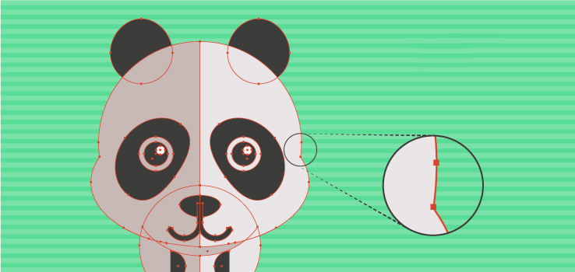
Slika 1: Primjer kreiranja i izleda vektorskog tipa grafike

Važnost vektorskog tipa podataka
Danas, web stranice se očitavaju sa različitih uređaja. To mogu biti mobilni urečaji sa jako malim ekranima, ali zato to mogu biti i personalni računari koji koriste izuzetno velike monitore. Ali, kako ćemo učiniti da slike koje koristimo odgovaraju svim dimenzijama ekrana koje korisnici mogu koristiti, uzimajući u obzir da raster formati, kao što su to .jpg i .png gube na kvaliteti kada se dimenzije ekrana povećavaju? Naravno, možete pripremiti grupu grafičkih elemenata za svaku dimenziju ekrana, i prikazati odgovarajuću sliku sa ispravnim dimenzijama kako bi iskustvo krajnjeg korisnika bilo prijatno. Koristeći vektorsku grafiku dobijate isti rezultat sa jako kvalitetnom grafičkom prezentacijom za sve uređaje. Također, vektorska grafika podržava transparentnost, što širi spektar mogućnosti koje imate dok radite na dizajnu stranice.

Neke od prednosti vektorske grafike
- Vektorski podaci se vrlo lahko mogu prilagođavati okruženju i dimenzijama ekrana koje posjetilac web stranice koristi.
- Mnogi vektorski formati koji koriste samo ASCII-format podataka mogu biti modifikovani sa jednostavnim alatima za modifikaciju teksta. Elementi mogu biti dodavani, odstranjivani, ili mijenjani bez da se utječe na ostale elemente datoteke.
- U odnosu na raster formate koji ,nakon određenog omjera povećavanja dimenzija, gubi na kvaliteti i otkriva raspored pixela, vektorski format se tako ne ponaša obzirom da je sastavljen od funkcija koje pod bilo kakvim dimenzijama ostaju glatke, i zadržavaju originalni kvalitet.
- Osim toga, ako bismo težili da raster format zadržava kvalitetu na većim dimenzijama, to bi morala biti jedna velika datoteka koja zauzima veliki memorijski prostor, što usporava učitavanje same web stranice, dok vektorski grafički element ne zahtijeva veliki memorijski prostor kako bi ispunio svoju svrhu.
- Sa vektorskim grafičkim datotekama je moguće manipulisati pomoću HTML i CSS, te su vrlo fleksibilni za animacije.
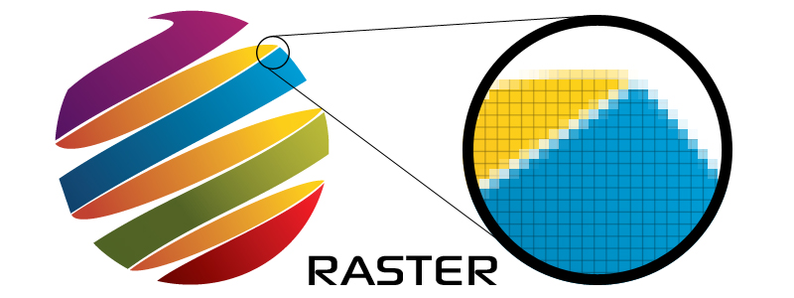
Slika 2: Istinski prikaz raster formata nakon velikog zoom-a
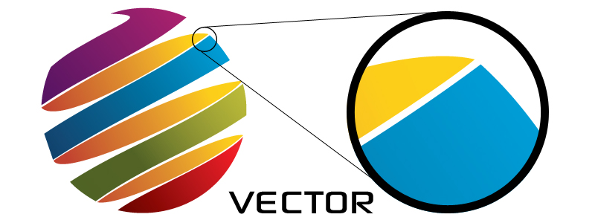
Slika 3: Prikaz vektorskog formata nakon velikog zoom-a

Neki od nedostataka vektorske grafike
- Vektorski formati slika ne mogu sadržavati kompleksnije oblike slika jer je jako teško ispuniti sve zahtjeve kada je u pitanju usklađivanje boja, kao što je slučaj kod fotografija, gdje se raspored boja komplikovan i može ovisiti o pojedinačnim pixelima
- Rekonstrukcija vektorskih slika može biti jako komplikovana, jer se svaki element mora individualno kreirati.
- Za pojedine vektorske formate nije moguće jednostavno unijeti datoteku u projekat kako bi ista bila prikazana na web stranici.
- Čak i male greške u konstrukciji ovih slika su vidljive, kada su one proširene u određenom omjetu. Ovakav incident može značajno da utječe na kvalitet slike, pogotovo u situaciji kada se radi o animacijama.

SVG

SVG je jedan od tipova vektorskog grafičkog formata podataka. U novije vrijeme su izuzetno popularni i postali su neizostavni dio svake web stranice u kojoj se vodilo računa o svakom detalju kada je u pitanju dizajn. Pored toga što postoje programi koji omogućavaju kreiranje SVG ilustracija, postoje i online generatori tako da je kreiranje tih datoteka postalo s vremenom jako jednostavno.
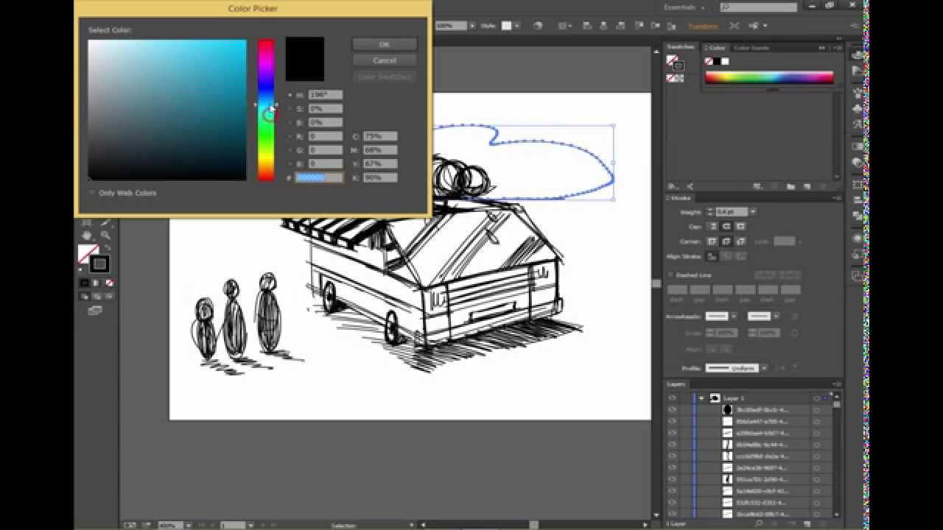
Slika 4: Kreiranje svg slike

Nakon kreiranja SVK ilustracije, slijedi malo komplikovaniji proces implementiranja te slike u web stranicu, što nije slučaj kod raster slika kao JPG, PNG i drugi. Da bismo SVG fajl implementirali u web stranicu, moramo to učiniti na jedan od sljedečih načina:
- Standardna implementacija preko <img> tag-a u HTML.
Ovo je način koji je u suštini i najlakši, i vrlo je jednostavan. Međutim, problem kod ovog načina jeste što web dizajner biva ograničen sa načinima manipulacije slikom pomoću CSS-a.
- SVG može biti ubačen kao kod ako fajl ne sadrži veliki broj elemenata. To ćete uraditi na način što ćete otvoriti SVG datoteku sa bilo kojim text editorom i kopirati sav sadržaj direktno u HTML. Ono što je ovdje važno jeste što se može slikom manipulisati pomoću CSS i Javascript.
Ovdje je primjer koda za SVG u HTML
<svg version="1.2" baseProfile="tiny" xmlns="http://www.w3.org/2000/svg" width="75.425" height="119.643" class="flask"><switch><g fill="#003B54">
<path d="M37.713 109.769c15.35 0 27.839-12.488 27.839-27.839 0-.887-.045-1.767-.128-2.639-18.356-5.097-31.149 6.796-55.523 3.813.618 14.808 12.855 26.665 27.812 26.665z"/>
<path d="M75.425 81.93c0-13.997-7.689-26.771-20.066-33.335-2.229-1.182-4.041-3.798-4.041-5.834V15.018a7.503 7.503 0 0 0 3.703-1.501 7.523 7.523 0 0 0 0-11.962A7.492 7.492 0 0 0 51.723.112 7.478 7.478 0 0 0 50.446 0H24.98c-.436 0-.861.04-1.277.111a7.493 7.493 0 0 0-3.297 1.443 7.525 7.525 0 0 0 0 11.962 7.522 7.522 0 0 0 3.703 1.5V42.76c0 2.036-1.813 4.652-4.042 5.834C7.689 55.158 0 67.933 0 81.93c0 20.795 16.918 37.713 37.713 37.713s37.712-16.918 37.712-37.713zM23.617 7.535c0-.418.193-.789.491-1.039.237-.2.539-.325.872-.325h25.466c.333 0 .635.125.872.325.297.25.49.62.49 1.039s-.193.789-.49 1.039a1.352 1.352 0 0 1-.872.324H24.98c-.333 0-.635-.125-.872-.324a1.355 1.355 0 0 1-.491-1.039zm-.659 46.512c3.638-1.93 7.322-6.426 7.322-11.286V15.069H45.148V42.76c0 4.86 3.684 9.356 7.321 11.286a31.5 31.5 0 0 1 16.755 26.517c.019.454.032.909.032 1.366 0 17.392-14.15 31.542-31.541 31.542-17.187 0-31.204-13.816-31.534-30.925a31.493 31.493 0 0 1 16.777-28.499z"/></g></switch></svg>
Ovako se primjenjuje CSS na SVG sliku
.flask {
width: 300px;
fill: red;

- Zaseban XML fajl, u kojem je SVG slika tretirana kao objekat, te je taj XML fajl pozvan u HTML fajl. I u ovom slučaju je SVG slika fleksibilna za uređivanje pomoću CSS, i naravno JS.

Jako važno je napomenuti, kako za SVG tako i za ostale vektorske oblike grafičkih datoteka, da nisu podržane u svim internet pretraživačima. Iako se taj problem već u velikoj mjeri riješio, još uvijek Internet Explorer i stariji Android browseri nisu kompatibilni za očitavanje pojedinih grafičkih datoteka. Bez obzira na to da li iko koristi te pretraživače, web dizajneri su još uvijek dužni da vode računa i o tim mogućnostima.

Literatura

Isključivo su korišteni izvori sa interneta,, i to stranice koje su na engleskom jeziku, pa je sadržaj preveden na bosanski jezik, te je tekst preformulisan.
https://css-tricks.com/using-svg/ (preveden tekst)
https://www.templatemonster.com/blog/vector-graphics-website-creation/
https://pcdreams.com.sg/advantages-and-disadvantages-of-vector-images/
https://www.printcnx.com/resources-and-support/addiational-resources/raster-images-vs-vector-graphics/

Transparentnost je mogućnost prilagođavanja slike njenoj okolini
Cijeli paragraf preveden sa engleskog jezika sa stranice: https://www.templatemonster.com/blog/vector-graphics-website-creation/
Raster grafički format podataka je mreža pixela koji raspoređeni u velikom broju čine sliku

